
「いしづち山麓ＳＷＥＥＴライド２０２６」
協賛企業及び団体の募集について

西条市サイクリング大会実行委員会
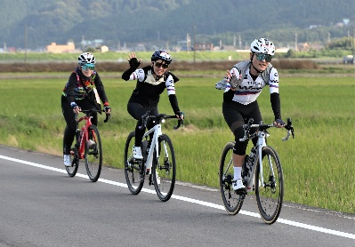
時下 ますますご清祥のこととお慶び申し上げます。
令和８年１１月１日(日)、本市において１１回目となる
サイクリング大会「いしづち山麓ＳＷＥＥＴライド２０２６」
を開催いたします。
本大会は、地元のフルーツやお菓子（ＳＷＥＥＴ）、
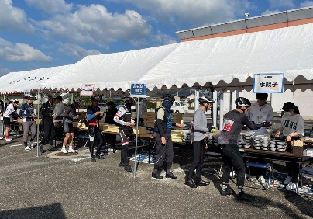
心温まる（ＳＷＥＥＴな）おもてなし、そして水都（ＳＷＥＥＴ）
西条のおいしい水、これら３つの「ＳＷＥＥＴ」を味わえる、「自転車県」である愛媛県内でも屈指の人気大会です。
つきましては、本大会の協賛企業及び団体を募集いたしますので、ご協力賜りますようお願い申し上げます。
なお、申込期限は令和８年８月下旬必着とさせていただきます。

【協賛プラン】
プラン名 | 協賛内容 | 協賛金額
ゼッケン  【１社限定】 | ①参加者約800名全員のゼッケンに企業ロゴを掲載  完売御礼  ②参加者通知^{※1}に名称及び画像、店舗情報などを掲載  ⇒［掲載サイズ］Ａ４用紙６分の１ | 100,000円
エイド冠Ｓ | ①滞在時間の長いゴール会場で、企業バナーやのぼりを掲示  ※エイド装飾物のご用意をお願いします(テーブルクロス等)  ②参加者通知^{※1}に名称及び画像、店舗情報などを掲載  ⇒［掲載サイズ］Ａ４用紙６分の１ | 100,000円
エイド冠Ａ | ①参加者800名が立ち寄るエイドで、企業バナーやのぼりを掲示  ※エイド装飾物のご用意をお願いします(テーブルクロス等)  ②参加者通知^{※1}に名称及び画像、店舗情報などを掲載  ⇒［掲載サイズ］Ａ４用紙６分の１ | 50,000円
エイド冠Ｂ | ①参加者630名が立ち寄るエイドで、企業バナーやのぼりを掲示  ※エイド装飾物のご用意をお願いします(テーブルクロス等)  ②参加者通知^{※1}に名称及び画像、店舗情報などを掲載  ⇒［掲載サイズ］Ａ４用紙６分の１ | 30,000円
完走証  【４社限定】 | ①完走者約800名の完走証に企業ロゴを掲載（下部）  ※全員が必ず手にし、保管される長期的なアイテムです  ②参加者通知^{※1}に名称及び画像、店舗情報などを掲載  ⇒［掲載サイズ］Ａ４用紙６分の１  ※枠状況によって８分の１になる場合がございます | 50,000円
参加者通知  Ａプラン | 〇参加者通知^{※1}に名称及び画像、店舗情報などを掲載  ⇒［掲載サイズ］Ａ４用紙６分の１  ［配布時期］１０月［配布先］大会参加者（約800名） | 20,000円
参加者通知  Ｂプラン | 〇参加者通知^{※1}に名称及び画像、店舗情報などを掲載  ⇒［掲載サイズ］Ａ４用紙８分の１  ［配布時期］１０月［配布先］大会参加者（約800名） | 10,000円
参加者通知  Сプラン | 〇参加者通知^{※1}に名称及び画像、店舗情報などを掲載  ⇒［掲載サイズ］Ａ４用紙１６分の１  ［配布時期］１０月［配布先］大会参加者（約800名） | 5,000円
各プラン共通 | 公式サイトに企業ロゴ掲出、SNSで協賛企業として紹介、  参加者通知に掲載、大会会場での企業名アナウンス
※各プランのイメージは裏面をご参考ください
表面
各協賛プランイメージ

エイド冠（Ｓ～Ｂ）
ゼッケン
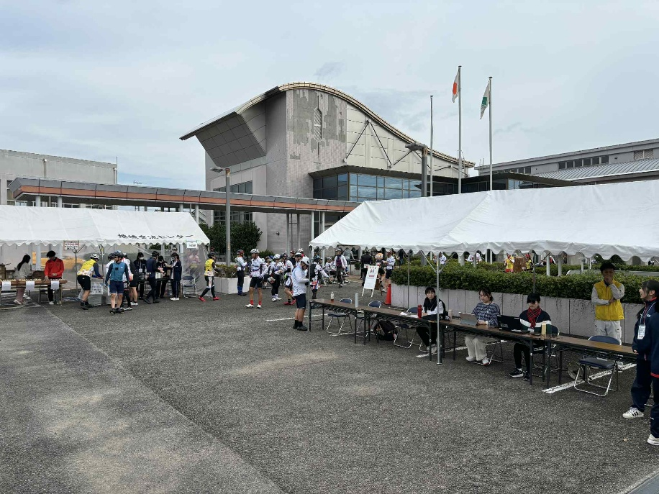
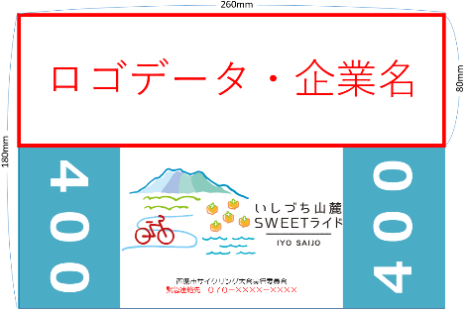
完売御礼

のぼり等
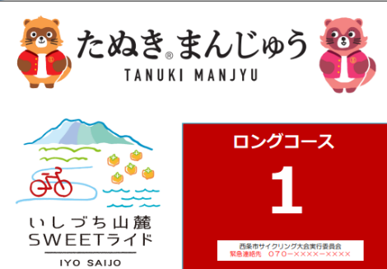
企業ロゴ等

テーブルクロス等

（注）のぼり・テーブルクロス等はご用意ください

参加者通知（Ａ～Ｃプラン）
※１参加者通知はイベント参加者（800名）に
事前郵送します
完走証
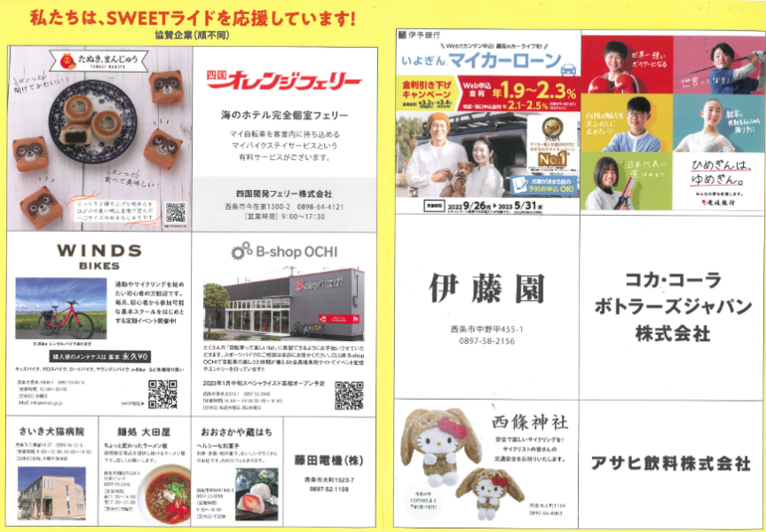
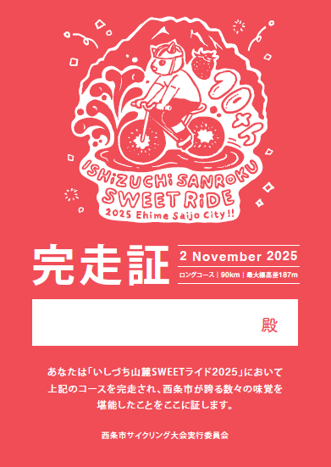
1/6
(ゼッケン・エイド冠全プラン・完走証・参加者通知A)

1/16
(参加者通知C)
1/8
(参加者通知B)
団体
ロゴ
団体
ロゴ
団体
ロゴ
団体
ロゴ

【協賛金のお支払方法】
次の実行委員会口座へお振込ください。なお、振込手数料は協賛者様のご負担でお願いいたします。
＜振込先＞
伊予銀行 西条支店 普通 3775731
サイジヨウシサイクリングタイカイジツコウイインカイ ジツコウイインチヨウ セキノ クニオ


〇申込専用フォーム https://logoform.jp/form/Rodr/1409836
※物品による提供も可能です。参加賞として配布も可能です。
（価格を協賛金額に換算します）
【お申し込み・お問い合わせ】
西条市サイクリング大会実行委員会
（西条市観光振興課 担当：伊藤）
TEL:0897-52-1690（直通）E-mail：ito2194@saijo-city.jp

裏面

「いしづち山麓ＳＷＥＥＴライド２０２６」協賛申込書
西条市サイクリング大会実行委員会（西条市観光振興課）伊藤あて
E-mail: ito2194@saijo-city.jp
[申込期限]令和８年８月下旬必着
１ 掲載内容
※前回の内容からの変更 あり ・ なし
①店舗名および社名
②住所
③電話番号
④営業時間・定休日
⑤キャッチコピー（15文字まで）
⑥掲載したい情報（50文字まで）
⑦掲載したい画像（１点／一口あたり）
※ファイル形式jpeg/png/psd/eps 1MB以上でお願いします。

２ 申込協賛プラン ※お申し込みいただく協賛プランに☑をしてください。
□ゼッケンプラン：参加者ゼッケンに企業名(ロゴ等)の掲載、参加者通知(A4用紙6分の1)
□エイド冠Ｓ ：ゴールステーション冠スポンサー(800名)、参加者通知(A4用紙6分の1)
□エイド冠Ａ ：エイドステーション冠スポンサー(800名)、参加者通知(A4用紙6分の1)
□エイド冠Ｂ ：エイドステーション冠スポンサー(630名)、参加者通知(A4用紙6分の1)
□完走証 ：完走証へのロゴ掲載、参加者通知(A4用紙6分の1)
□Ａプラン ：参加者通知（A4用紙6分の1）掲載
□Ｂプラン ：参加者通知（A4用紙8分の1）掲載
□Сプラン ：参加者通知（A4用紙16分の1）掲載
※全プラン共通大会HP掲載
※物品による提供も可能です。（価格を協賛金額に換算します）

３ 協賛の内訳
物品名 | 単 価 | 数 量 | 合計物品価格
合 計

〇こちらからもお申込みいただけます！
https://logoform.jp/form/Rodr/1409836

